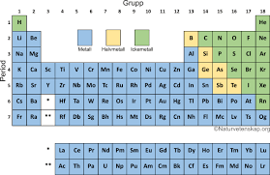
Mål kemi åk 6
Ämnen runt omkring oss

När vi har arbetat med detta arbetsområde ska du:
- Kunna förklara vad en atom och en molekyl är.
- Veta vad ett grundämne är och ge exempel.
- Veta vad en kemisk förening är och ge exempel.
- Veta att ämnen har olika egenskaper.
- Kunna berätta om kolets kretslopp i naturen.
- Förstå människans del i kolets kretslopp.
- Veta vad människan kan använda olika metaller till.
- Kunna förklara hur man kan få fram metaller ur malmer.
- Veta varför man återvinner några olika ämnen.
- Kunna genomföra och dokumentera naturvetenskapliga undersökningar

Undervisning
Gemensamma genomgångar och diskussioner
Film
Instuderingsfrågor
Arbete med ämnesspecifika ord och begrepp
Systematiska undersökningar
Ämnesspecifika begrepp:
anrika, atom, bergart, biobränsle, dagbrott, fossila bränslen, färskning, grundämne, kemisk beteckning, kemisk förening, legering, malm, mineral, växthuseffekt, återvinna, ädelmetall.

